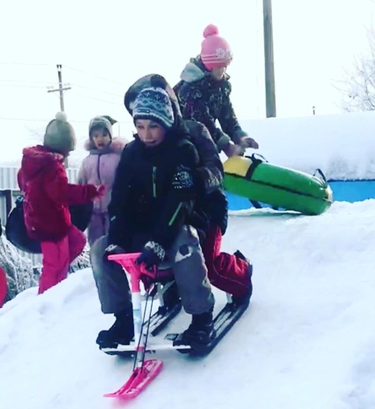
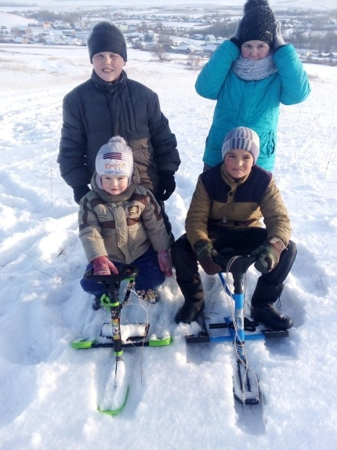
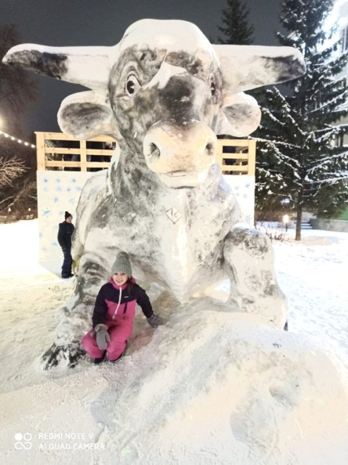
#РДШ#РДШ63#РДШРЦПохвистнево#Новогодний_Переполох_с_РДШ63!#ГБОУСОШс.Борискино-Игар
Так мы активно отдыхали на зимних каникулах. Фото от Ю. Евпрынцевой, А. Сорокиной (7 класс)
